ỦY BAN NHÂN DÂN QUẬN 12

TRƯỜNG THCS TRẦN QUANG KHẢI

**THỂ DỤC 7**

BÀI TẬP TUẦN 35

Ngày thực hiện: 10/5/2021 – 15/5/2021

Thời lượng: 90 phút

1. Nội dung: Ôn tập bài thể dục với cờ – Chạy bền.
2. Câu hỏi ôn tập: Em hãy trình bày tác dụng của việc tập luyện thể dục thường xuyên đối với sức khỏe của bản thân.
3. Bài tập về nhà: Luyện tập 9 động tác của bài thể dục với cờ, chạy bền trên địa hình tự nhiên từ 5 – 10 phút.

1. Động tác vươn thở

[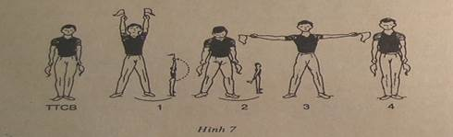](http://c2tanbinh.vinhlong.edu.vn/upload/21157/fck/files/clip_image002.jpg)

2. Động tác tay

[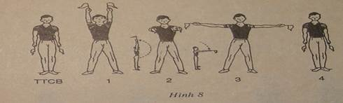](http://c2tanbinh.vinhlong.edu.vn/upload/21157/fck/files/clip_image003.jpg)

 3. Động tác chân

[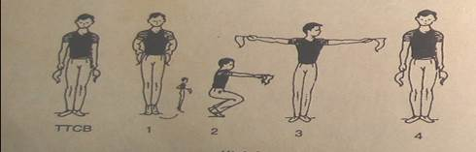](http://c2tanbinh.vinhlong.edu.vn/upload/21157/fck/files/clip_image005.jpg)

4. Động tác lườn

[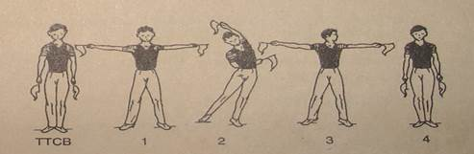](http://c2tanbinh.vinhlong.edu.vn/upload/21157/fck/files/clip_image006.jpg)

 5. Động tác bụng

[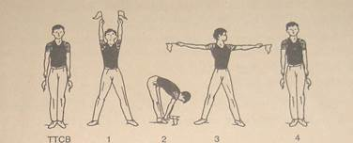](http://c2tanbinh.vinhlong.edu.vn/upload/21157/fck/files/clip_image008.jpg)

 6. Động tác phối hợp

[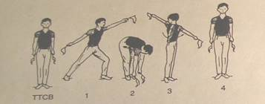](http://c2tanbinh.vinhlong.edu.vn/upload/21157/fck/files/clip_image010.jpg)

7. Động tác thăng bằng

[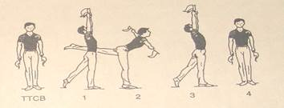](http://c2tanbinh.vinhlong.edu.vn/upload/21157/fck/files/clip_image011.jpg)

8. Động tác nhảy

[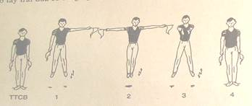](http://c2tanbinh.vinhlong.edu.vn/upload/21157/fck/files/clip_image013.jpg)

9. Động tác điều hòa

[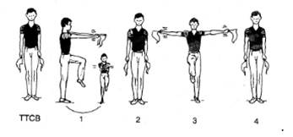](http://c2tanbinh.vinhlong.edu.vn/upload/21157/fck/files/clip_image015.jpg)